KARTA PRACY

Pracownia organizowania i nadzorowania obsługi pojazdów samochodowych – KKZ MG.43

Prowadzący: mgr inż. Paweł Muszyński
Zjazd : 7 – 8 .11.2020r.

Zadanie

Do stacji kontroli pojazdów samochodowych zgłosił się klient z pojazdem marki AUDI 80 wyposażonym w benzynowy silnik o pojemności 1781cm³, o przebiegu 251 100 km, w celu wykonania przeglądu okresowego pojazdu. Po przeprowadzeniu badania diagnostycznego pojazdu diagnosta stwierdził, że skuteczność hamulca roboczego osi przedniej jest mniejsza niż wartości minimalne zawarte w rozporządzeniu o warunkach technicznych i należy przeprowadzić jego naprawę. Dodatkowo diagnosta stwierdził uszkodzenie piór wycieraczek szyby przedniej oraz żarówki tablicy rejestracyjnej. Wypełnij zlecenie serwisowe, kartę oceny elementów układu hamulcowego i formularz czynności związanych z naprawą układu hamulcowego. Oblicz koszty związane z usługą i zapisz je w zestawieniu kosztów zlecenia. W czasie pracy posługuj się dokumentacją załączoną do zadania egzaminacyjnego.

Wszystkie formularze do wypełnienia znajdują się w dalszej części karty pracy. Należy wypełnić elektronicznie, wpisać swoje imię i nazwisko, plik zapisać pod nazwą: imię nazwisko MG.43 karta pracy 7-8.11.20r

Ocenie podlegać będą 4 rezultaty:
- zlecenie serwisowe,
- karta oceny elementów układu hamulcowego, ­ czynności związane z naprawą układu hamulcowego,
- zestawienie kosztów zlecenia.

DOKUMENTACJA SERWISOWA
Wypis z zaświadczenia o przeprowadzonym badaniu technicznym pojazdu
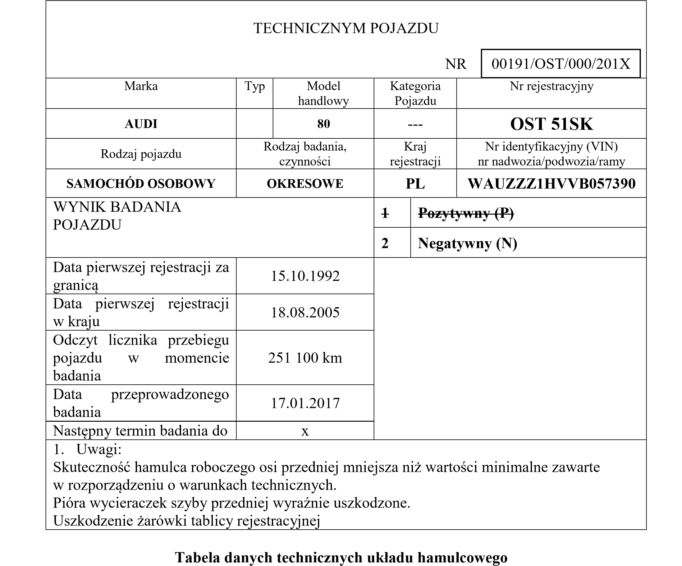ZAŚWIADCZENIE O PRZEPROWADZONYM BADANIU
Hamulce tarczowe | Oś przednia |  | Oś tylna
Rodzaj silnika | Wysokoprężny | Benzynowy | Oś tylna
Średnica nowej tarczy hamulcowej [mm] | 278 | 260 | 252
Nominalna grubość tarczy hamulcowej [mm] | 24,15 | 24,15 | 20,00
Minimalna grubość tarczy hamulcowej [mm] | 22,20 | 22,20 | 18,00
Maksymalne bicie poosiowe tarczy hamulcowej [mm] | 0,15 | 0,15 | 0,15
Maksymalna różnica grubości tarcz hamulcowych jednej osi [mm] | 0,02 | 0,02 | 0,02
Średnica tłoczka zacisku hamulcowego [mm] | 60 | 60 | 36
Minimalna grubość okładziny ciernej klocków hamulcowych [mm] | 1,5 | 1,5 | 1,5

DOKUMENTACJA SERWISOWA NAPRAWY

Wyciąg z instrukcji naprawy
Grubość tarczy hamulcowej mniejsza lub równa minimalnej grubości kwalifikuje tarczę do wymiany bez względu na stan jej powierzchni. W przypadku występowania na powierzchni roboczej uszkodzeń lub głębokich rys obwodowych, tarczę hamulcową należy wymienić.
Grubość okładzin ciernych klocków hamulcowych mniejsza lub równa minimalnej grubości kwalifikuje klocki hamulcowe do wymiany bez względu na stan ich powierzchni. W przypadku występowania na powierzchni okładziny ciernej rys i wyszczerbień, klocki hamulcowe należy wymienić.
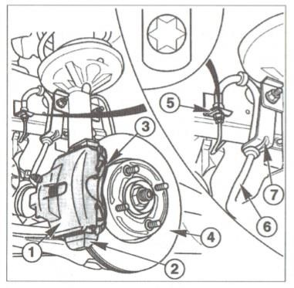
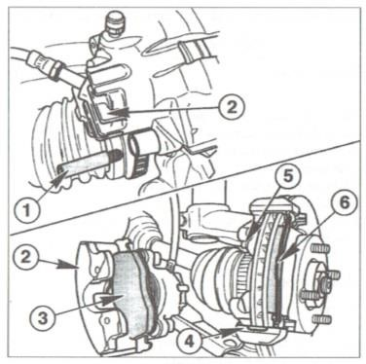
Rys. 1.

- zacisk hamulcowy
- jarzmo zacisku
- sprężyna zacisku hamulcowego
- tarcza hamulcowa
- wspornik sztywnego przewodu hamulcowego 6 elastyczny przewód hamulcowy
7 wspornik elastycznego przewodu hamulcowego
Rys.2.
- prowadnice zacisku hamulcowego
- zacisk hamulcowy
- wewnętrzny klocek hamulcowy
- jarzmo zacisku hamulcowego
- śruba mocująca jarzmo zacisku hamulcowego
6 zewnętrzny klocek hamulcowy

Wymontowanie klocków hamulcowych:
- unieść i podeprzeć przód samochodu oraz wymontować koła jezdne osi przedniej
- wyczepić elastyczny przewód hamulcowy ze wspornika
- wymontować sprężynę zacisku za pomocą wkrętaka
- odciągnąć zacisk ręką na zewnątrz, wciskając w ten sposób tłoczek zacisku hamulcowego
- podważyć wkrętakiem i wymontować dwie zaślepki prowadnic zacisku hamulcowego
- wykręcić prowadnice zacisku hamulcowego z jarzma uwaga: elastyczny przewód hamulcowy pozostaje podłączony
- wymontować korpus zacisku z wewnętrznym klockiem hamulcowym i (za pomocą drutu) podwiesić za kolumnę zawieszenia tak, aby elastyczny przewód hamulcowy nie był skręcony lub naprężony
- wymontować zewnętrzny klocek hamulcowy z jarzma zacisku hamulcowego
- podważyć i wymontować wewnętrzny klocek hamulcowy z tłoczka zacisku hamulcowego Zamontowanie klocków hamulcowych:
- oczyścić powierzchnie prowadzące klocków hamulcowych w jarzmie zacisku hamulcowego • cofnąć tłoczek zacisku za pomocą przyrządu do wciskania/wkręcania tłoczków zacisków hamulcowych
- zamontować wewnętrzny klocek hamulcowy ze sprężynami mocującymi w tłoczku zacisku
- zamontować zewnętrzny klocek hamulcowy w jarzmie zacisku hamulcowego
- zamontować (opuścić i docisnąć) korpus zacisku w jarzmie
- oczyścić prowadnice zacisku hamulcowego i dokręcić je momentem 30 Nm
- wcisnąć zaślepki prowadnic
- zamontować sprężynę zacisku
- zamontować koła przednie, wstępnie przykręcić nakrętki mocujące koła, opuścić samochód i dokręcić nakrętki mocujące koła momentem 85 Nm.
Wymontowywanie i zamontowanie przednich tarcz hamulcowych.

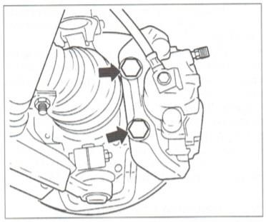 Rys.3
Wymontowanie:
- zaznaczyć farbą położenie tarcz kół przednich w stosunku do piasty, aby wyrównoważone koło mogło być zamontowane w tym samym położeniu, unieść i podeprzeć przód samochodu oraz zdjąć koła
- wykonać wszystkie czynność jak w przypadku wymontowania klocków hamulcowych
- odkręcić śruby mocujące jarzmo zacisku hamulcowego do zwrotnicy (Rys.3), wymontować jarzmo zacisku • wymontować tarczę hamulcową.
Zamontowanie:
- nowe tarcze hamulcowe oczyścić ze smaru konserwującego
- osadzić tarczę hamulcową na piaście koła
- zamontować jarzmo zacisku hamulcowego, śruby mocujące jarzmo do zwrotnicy dokręcić momentem 120 Nm.
- wykonać wszystkie czynność jak w przypadku zamontowania klocków hamulcowych
- zamontować koła przednie, wstępnie przykręcić nakrętki mocujące koła, opuścić samochód i dokręcić nakrętki mocujące koła momentem 85 Nm.

Tabela wyników pomiarów elementów układu hamulcowego osi przedniej
Zmierzona grubość okładziny ciernej klocków hamulcowych [mm] | lewy wewnętrzny | 1,4
Zmierzona grubość okładziny ciernej klocków hamulcowych [mm] | lewy zewnętrzny | 1,3
Zmierzona grubość okładziny ciernej klocków hamulcowych [mm] | prawy wewnętrzny | 2,0
Zmierzona grubość okładziny ciernej klocków hamulcowych [mm] | prawy zewnętrzny | 2,5
Ocena organoleptyczna klocków hamulcowych | lewy wewnętrzny | brak rys i wyszczerbień
Ocena organoleptyczna klocków hamulcowych | lewy zewnętrzny | brak rys i wyszczerbień
Ocena organoleptyczna klocków hamulcowych | prawy wewnętrzny | występują rysy  i wyszczerbienia
Ocena organoleptyczna klocków hamulcowych | prawy zewnętrzny | brak rys i wyszczerbień
Zmierzona grubość tarcz hamulcowych [mm] | lewa | 22,65
Zmierzona grubość tarcz hamulcowych [mm] | prawa | 22,64
Ocena organoleptyczna tarcz hamulcowych | lewa | brak głębokich rys obwodowych
Ocena organoleptyczna tarcz hamulcowych | prawa | brak głębokich rys obwodowych
Bicie poosiowe tarczy hamulcowej [mm] | lewa | 0,12
Bicie poosiowe tarczy hamulcowej [mm] | prawa | 0,13

Zestawienie kosztów wybranych części zamiennych i materiałów eksploatacyjnych na podstawie katalogu
Lp. | Nazwa części | j. m | Nr katalogowy | Cena netto [zł]
1. | Żarówka świateł mijania i drogowych H4 | szt. | 223345 | 12,00
2. | Żarówka oświetlenia tablicy rejestracyjnej W5W | szt. | 243587 | 1,00
3. | Pióra wycieraczek | kpl. | 111119 | 50,00
4. | Płyn hamulcowy 0,25l | szt. | 349800 | 5,00
5. | Klocki hamulcowe osi przedniej | kpl. | 16855 | 120,00
6. | Klocki hamulcowe osi tylnej | kpl. | 16856 | 80,00
7. | Tarcza hamulcowa osi przedniej | szt. | 17889 | 130,00
8. | Tarcza hamulcowa osi tylnej | szt. | 17890 | 80,00

Zestawienie wybranych kosztów wykonania usługi
Lp. | Rodzaj usługi | Czas wykonywania usługi [rbh]*
1. | Wymiana klocków hamulcowych osi przedniej | 1,0
2. | Wymiana klocków hamulcowych osi tylnej | 1,0
3. | Wymiana zacisku hamulcowego przód jedna strona | 0,6
4. | Wymiana zacisku hamulcowego tył jedna strona | 0,6
5. | Wymiana tarcz i klocków hamulcowych osi przedniej | 1,5
6. | Wymiana tarcz i klocków hamulcowych osi tylnej | 1,5
7. | Regulacja naciągu linki hamulca awaryjnego | 0,2
8. | Wymiana żarówki oświetlenia tablicy rejestracyjnej | 0,2
9. | Wymiana piór wycieraczek szyby przedniej | 0,2
Uwaga: Cena 1 [rbh] = 100zł netto

 | ZLECENIE SERWISOWE
Marka | Model | Numer rejestracyjny
Pojemność silnika | Model | Przebieg [km]
Nr VIN

Czynności do wykonania

Karta oceny elementów układu hamulcowego
(zaznaczyć symbolem X w odpowiedniej rubryce)
 |  | Wartość przekroczona | Wartość nieprzekroczona
Zmierzona grubość okładziny ciernej klocków hamulcowych | lewy wewnętrzny
Zmierzona grubość okładziny ciernej klocków hamulcowych | lewy zewnętrzny
Zmierzona grubość okładziny ciernej klocków hamulcowych | prawy wewnętrzny
Zmierzona grubość okładziny ciernej klocków hamulcowych | prawy zewnętrzny
Zmierzona grubość tarczy hamulcowej | lewa
Zmierzona grubość tarczy hamulcowej | prawa
Maksymalna różnica grubości tarcz hamulcowych jednej osi
Bicie poosiowe tarczy hamulcowej [mm] | lewa
Bicie poosiowe tarczy hamulcowej [mm] | prawa
 |  | Do wymiany | Do dalszej eksploatacji
Klocki hamulcowe
Tarcze hamulcowe
Czynności związane z naprawą układu hamulcowego
Lp. | Nazwa czynności

Zestawienie kosztów zlecenia
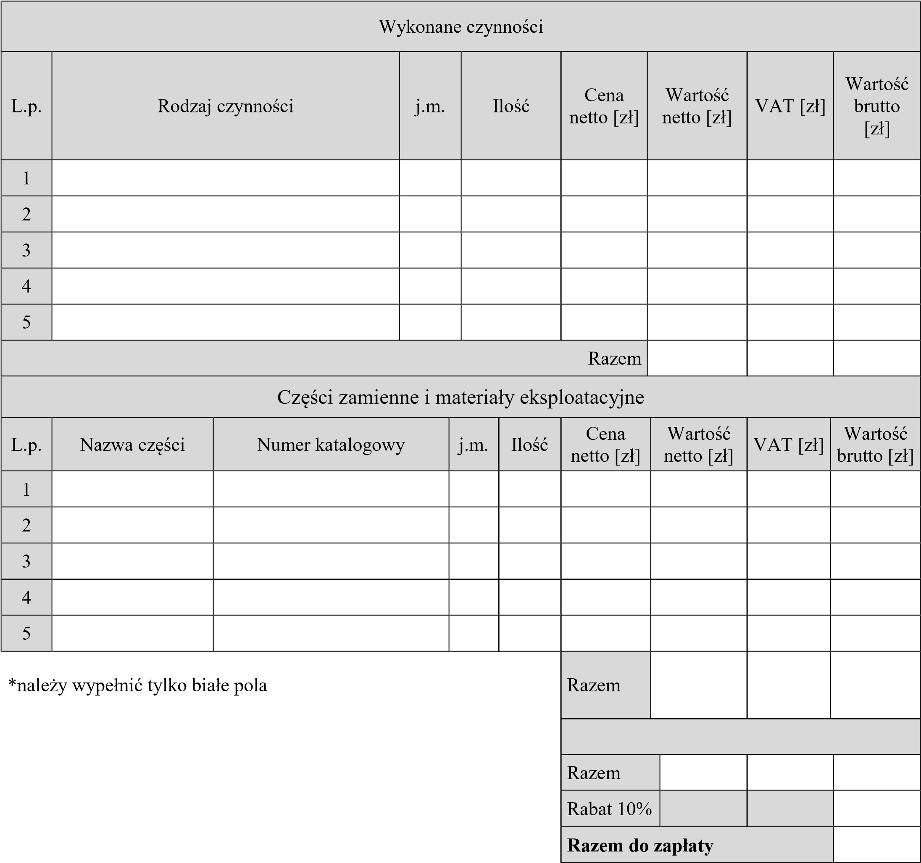
UWAGA! Stawka VAT na usługi, materiały eksploatacyjne i części wynosi 23%

